
Indicação nº ____/2016
Excelentíssimo Senhor
GILBERTO CEZAR
Presidente da Câmara de Vereadores
Canela – RS

Senhor Presidente

O vereador signatário, no uso de suas atribuições legais e regimentais, solicita que após aprovado pelo plenário, seja encaminhado ao Senhor Prefeito Municipal a presente Indicação, onde se sugere ao Executivo Municipal para que entre em contato com o Governo do Estado, para que em parceria possam repassar 1,5% dos recursos oriundos do Parque do Caracol, para as entidades de seguranças públicas, como os Bombeiros, Brigada Militar, etc, do município de Canela.

JUSTIFICATIVA

Atualmente as entidades como Bombeiro e Brigada Militar, sofrem com falta de recursos para desenvolverem seus trabalhos, e com essa pequena porcentagem de um Parque que fatura 5 milhões por anos, vai ajudar ao menos na conservação de veículos e na compra de equipamentos fundamentais para a segurança de nossa comunidade.

Câmara de Vereadores, 29 de abril de 2016.

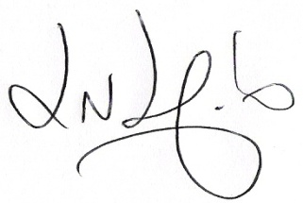
Luciano do Nascimento de Melo
Vereador – PMDB

